全国2012年4月高等教育自学考试

电子技术基础(二)试题

课程代码：02273
一、单项选择题(本大题共15小题，每小题1分，共15分)
在每小题列出的四个备选项中只有一个是符合题目要求的，请将其代码填写在题后的括号内。错选、多选或未选均无分。
1.本征半导体中的电子空穴对是由于何种原因形成的( )
A.外电场的作用 B.热激发
C.热击穿 D.掺入杂质
2.增强型绝缘栅场效应管，当栅极与源极之间电压为零时( )
A.能够形成导电沟道 B.不能形成导电沟道
C.漏极电流不为零 D.漏极电压为零
3.希望放大电路的输入电阻r_{i}愈大愈好的实质是( )
A.希望对输入信号的衰减小 B.希望带负载能力强
C.希望工作点稳定 D.希望温漂小
4.放大电路中引入电压串联负反馈，可使其输入电阻比无反馈时( )
A.减小了F倍 B.增大了F倍
C.减小了(1+AF)倍 D.增大了(1+AF倍)
5.微分运算电路的反馈元件是( )
A.电阻 B.电感
C.电容 D.稳压管
6.在反相比例运算电路中运放的反相输入端的电位为( )
A.0 B.+ ∞
C.-∞ D.u_{f}
7.电感三点式振荡器，反馈信号取自何种器件因而输出波形较差( )
A.电容 B.电感
C.电阻 D.变压器
8.在桥式整流电路中，流过二极管的平均电流是输出电流的( )
A. B.
C. D.
9.下列数据中，数值最小的数据为( )
A.(100011)₂ B.(42)₈
C.(21)₁₆ D.(36)₁₀
10.逻辑表达式与下列式子中的哪一个相等 ( )
A. B.
C. D.
11.在各种显示器件中功耗最小的是( )
A.荧光数码管 B.半导体数码管
C.液晶显示器 D.辉光数码管
12.分频器可以由以下哪种电路构成( )
A.单稳态触发器 B.施密特触发器
C.D触发器 D.基本RS触发器
13.把JK触发器的J与K都接到高电平上，则其特性方程变为( )
A.Q^{n+1}=Q^{n} B.Q^{n+l}=
C.Q^{n+1}=1 D.Q^{n+1}=0
14.能够改变脉冲波形宽度的功能电路为( )
A.译码器 B.D／A转换器
C.A／D转换器 D.单稳态触发器
15.DAC0832是( )
A.A／D转换器 B.运算放大器
C.集成定时器 D.D／A转换器
二、填空题(本大题共l5小题，每小题1分，共15分)
请在每小题的空格中填上正确答案。错填、不填均无分。
16.在N型半导体中______是多数载流子。
17.PN结反向偏置时，PN结的内电场被______。
18.基本放大电路的工作点偏高，则输出波形易出现______失真。
19.放大电路引入负反馈后，非线性失真______。
20.功率放大电路按静态工作点设置不同，主要可分为甲类，______类和甲乙类三类工作方式。
21.模拟集成电路是用来处理在时间上、数值上都______的电路。
22.RC正弦波振荡器振荡频率较低，一般在______Hz以内。
23.桥式整流电路，若输入电压有效值为20V，则整流后电压平均值为______。
24.在基本逻辑公式中A+A=______。
25.数字电路按功能可分为组合逻辑电路和______逻辑电路。
26.“OC”门的全称应该是______。
27.三极管反相器输出高电平时，所带负载称拉电流负载还是灌电流负载______。
28.D触发器的特性方程为______。
29.集成施密特触发器有TTL和______两种类型。
30.双积分ADC与逐次比较ADC相比，抗干扰能力______。
三、简答题(本大题共4小题，每小题5分，共20分)
31.用公式法化简逻辑函数
32.交流负反馈放大电路有几种类型?它们对放大电路性能有何影响?
33.简单描述一下二极管的开关特性。
34.集成电路中，级与级之间均采用什么耦合方式?这种耦合方式需要解决哪两个问题?
四、分析计算题(本大题共5小题，每小题10分，共50分)
35.1.求静态工作点(I_{BQ}，I_{CQ}，U_{CEQ})
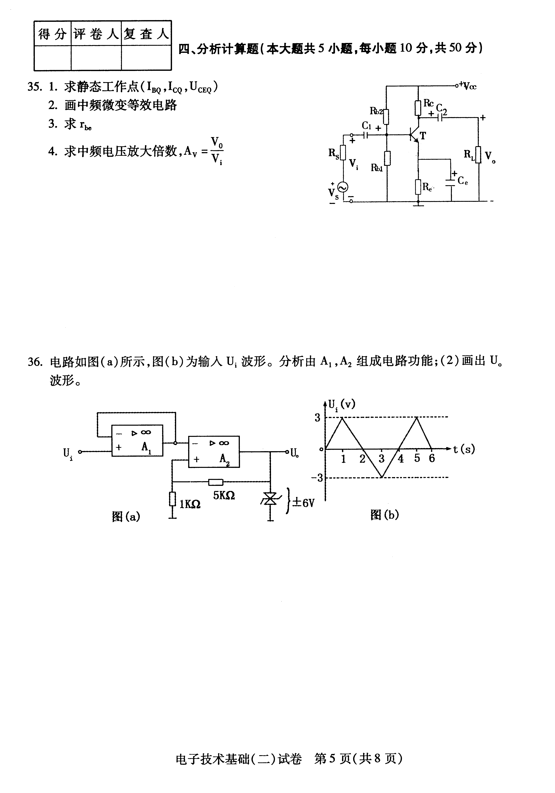
2.画中频微变等效电路
3.求r_{be}
4.求中频电压放大倍数，

36.电路如图(a)所示，图(b)为输入U_{i}波形。分析由A₁，A₂组成电路功能；(2)画出U_{O}
波形。
37.时序电路如图所示：
①写出驱动方程
②求出状态方程
③画出状态转换表和状态转换图
④该电路是同步电路还是异步电路?
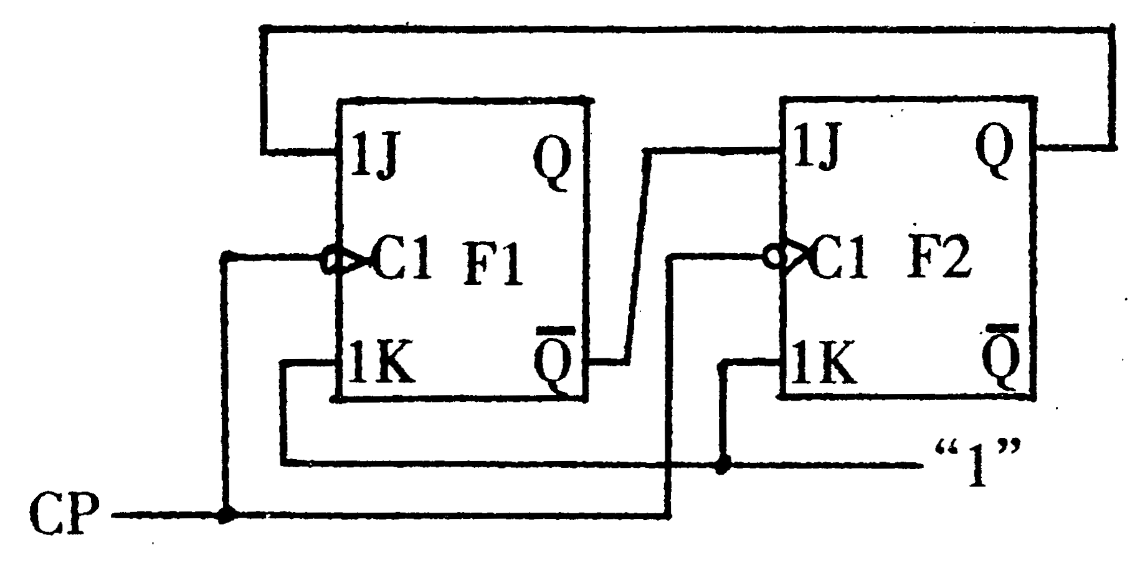

38.如图电路(1)指出A₁A₂各构成什么电路。(2)写出V_{Ol}及V_{O}表达式。
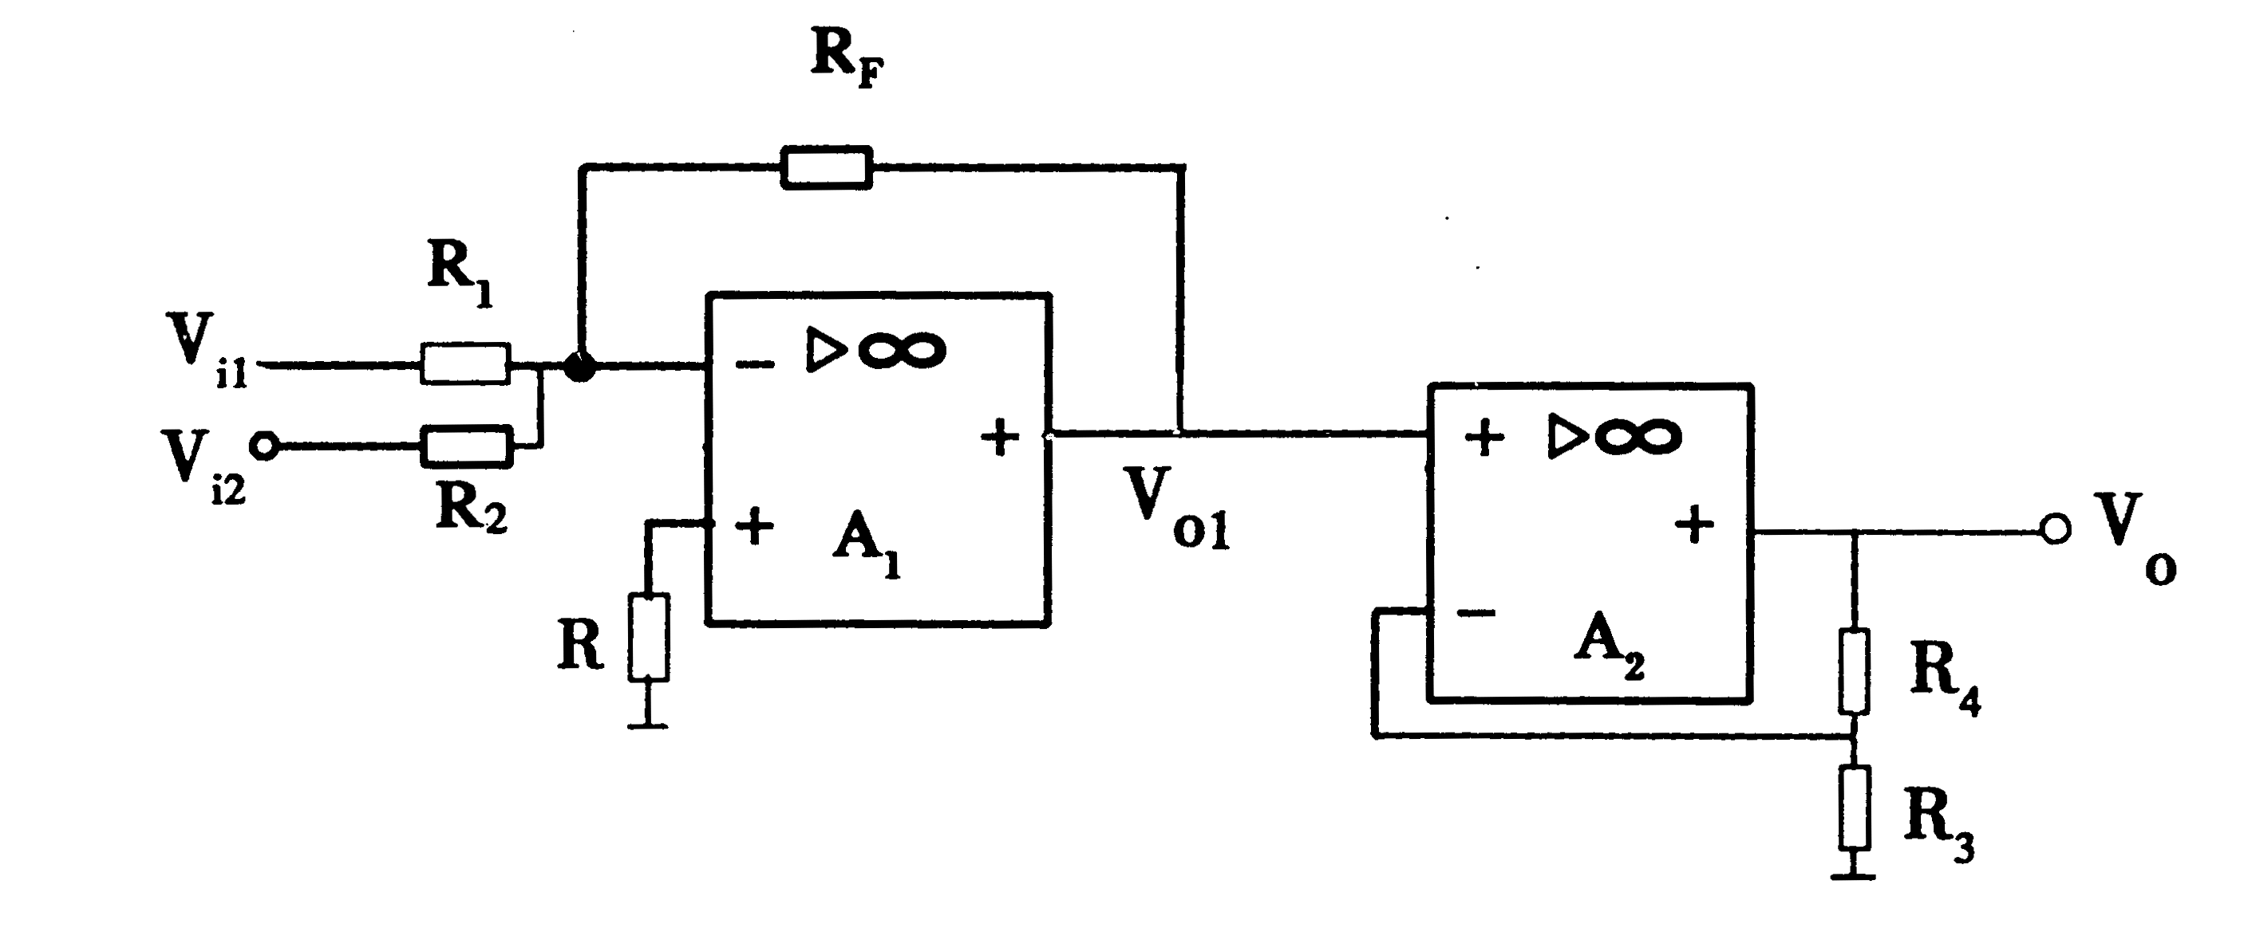

39.设计一个组合逻辑电路，输入为A、B、C，输出为Y。当C=0时，实现Y=AB；当C=1时，实现Y=A+B。
(1)列出真值表
(2)求输出Y的最简与或表达式
(3)完全用与非门实现该逻辑关系(画逻辑图)。

